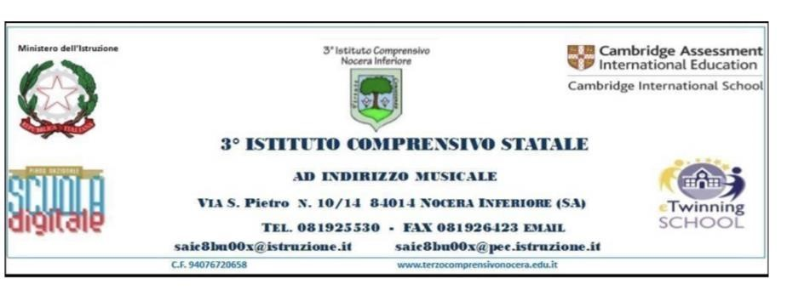

Allegato A “Alunni scuola secondaria di primo grado
-Corsi di Recupero”

Al Dirigente Scolastico del 3°Istituto Comprensivo
di Nocera Inferiore

Oggetto: domanda di partecipazione Corso di recupero

Il/la sottoscritto/a

genitore

dell’alunno nato/a a ( ) il

/ / frequentante nell’ A.S. 2022/2023 la classe sezione

chiede la partecipazione del proprio figlio/a al seguente corso di recupero:

n. CORSI | CORSI | Classe I | Classe II | Classe III | ORE | Segnalare eventuale preferenza dal n. 1 al n. 4
Corso n. 1 | ITALIANO |  |  |  | 15
Corso n. 2 | MATEMATICA |  |  |  | 15
Corso n. 3 | LINGUA INGLESE |  |  |  | 15
Corso n. 4 | LINGUA FRANCESE |  |  |  | 15

La partecipazione alle attività di recupero extracurricolari è a domanda e su indicazione dei docenti del Consiglio di Classe. La mancata istanza di partecipazione alle attività corrisponde alla volontà da parte della famiglia di non volersi avvalere dei corsi eventualmente attivati.

Data Firma
________________________

